И Капанадзе, и SR повторили "Джед", он же "позвоночник Осириса", который подробно "описан" в храме Хатхор.
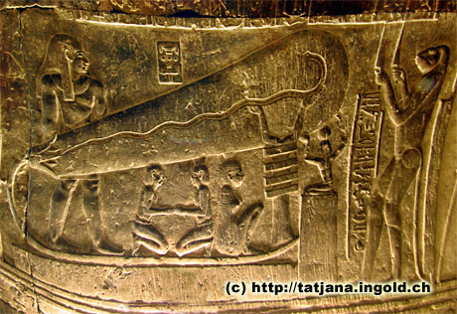
Это общая структурная схема. Тетьки-дядьки под "колбой" - векторы магнитной индукции трех обмоток "джеда". Верхняя обмотка (тетка) имеет бОльший вектор, средняя компенсационная обмотка и нижняя съемная обмотка (дядьки друг напротив друга) имеют одинаковые, но противоположно направленные векторы. Это не значит, что у них одинаковое количество витков - они разные, просто ток через среднюю компенсационную обмотку меньше во столько же раз, во сколько в средней обмотке больше витков, чем в нижней съемной.
Руки "джеда" держат змею - это на обмотку возбуждения сердечника подается высокочастотное напряжение подмагничивания. Змея - форма сигнала, осциллограмма. Загнутая голова змеи - "обратный ход луча", повторяемость процесса.
Вторая картинка - два физических процесса, происходящие одновременно (поэтому применено зеркальное отображение).
После ударного намагничивания (голова змеи вверх, сравните с осциллограммой однополярной искры и все сразу поймете) на правой части картинки на верхнюю обмотку подается импульс, который создает в сердечнике направленное магнитное поле (дядько рядом с джедом), а нижняя съемная обмотка выдает ток (руки - провода с нижней обмотки самозапитывают систему). В это же время (левая картинка) на среднюю катушку, которая у нас намотана встречно, подается такой ток, поле которого компенсирует ЭДС самоиндукции съемной катушки (дядько по центру).
Далее процесс повторяется.
Завтра начинаю паять по египетскому варианту.
Кстати, теперь, когда понятно, в чем секрет и откуда СЕ (разница в затратах на создание магнитного поля в сердечнике между ударным намагничиванием и обычным постоянным током), можно с уверенностью скзать, что возможно применение электронного устройства ударного намагничивания, т.е. отказ от искры.
Этот ребус тоже удалось разгадать. Трубки Крукса с прибамбахами и возбуждаемые холодным.
Вещь неимоверно крутая. В этом ребусе СЕ идет как побочный эффект. Египетский патент на трубках Крукса составлен в стиле современных. Там сделали одну "неточность"

